**Bac 2023 Métropole septembre Jour 2 Correction ©** [**https://labolycee.org**](https://labolycee.org)

**EXERCICE 3 - MARS VUE SOUS L’OEIL DE KEPLER (6 points)**

**1. Étude et utilisation des lois de Kepler**

1. **Énoncer les deux premières lois de Kepler. En exploitant la deuxième loi et le schéma de la figure 1, justifier que le mouvement de Mars dans le référentiel héliocentrique n’est pas uniforme.**

**(0,5pt)** 1ère loi de Kepler : dans le référentiel héliocentrique, l’orbite de chaque planète est une ellipse dont le Soleil occupe l’un des foyers.

**(0,5pt)** 2ème loi de Kepler : dans le référentiel héliocentrique, le rayon vecteur Soleil–Planète balaye des aires égales pendant des durées égales.

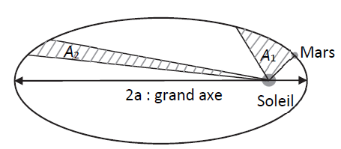

*L*2

*L*1

Pendant même durée Δ*t*, Mars parcourt les arcs d’ellipse de longueur *L*1 et*L*2 telles que *L*1 >*L*2.

Donc :  soit *v*1 > *v*2. La vitesse de Mars au voisinage du point le plus proche du Soleil (périhélie) est plus grande que sa vitesse au voisinage du point le plus éloigné (aphélie).

La vitesse de Mars sur son orbite n’est pas constante. Le mouvement de Mars n’est donc pas uniforme.

1. **Recopier sur la copie la ligne 8 du programme et la compléter.**

**(0,25pt)** 1 an = 365 j = 365×24 h = 365×24×3600 s.

Donc la ligne 8 du programme est : « an = 365*24*3600 ».

1. **Proposer sur la copie un commentaire en précisant la finalité des lignes 16 et 17 du programme et les unités** **des grandeurs calculées.**

**(0,25pt)** La ligne 16 du programme « acube = am**3 » calcule le cube du demi-grand axe exprimé en m3.

En effet, le demi-grand axe am de l’ellipse est exprimé en mètre :

ligne 7 « au = 1.496*10**11 »

ligne 13 « am= a*au ».

Commentaire ligne 16 : # Calcul du demi-grand axe au cube en m3.

La ligne 17 du programme « Tcarre = Ts**2 » calcule le carré de la période de révolution exprimé en s2.

En effet, la période Ts est exprimée en seconde :

ligne 8 «an = 365*24*3600 »

ligne 14 « Ts = T*an »

Commentaire ligne 17 : # Calcul de la période de révolution au carré en s2.

1. **Commenter la figure 3 au regard des lois de Kepler.**

**(0,5pt)** La courbe représentative de *T*² en fonction de *a*3 est une droite qui passe par l’origine.

Ainsi *T*² est proportionnel à *a*3 soit : *T*² = *k*× *a*3 avec *k* la pente de la droite.

La troisième loi de Kepler est vérifiée.

1. **Déterminer la valeur du demi-grand axe de l’orbite de Mars, noté *a*Mars, et justifier qu’elle correspond à la quatrième planète du système solaire en partant du Soleil.**

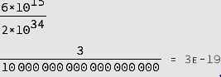**(0,75pt)** Déterminons la valeur de *k* entre les points (0 m3,0 s2) et (2,00×1034 m3,6,0×1015 s2) :

 = 3,0×10–19 s2⋅m–3.

Pour la planète Mars : *TMars*² = *k*× *aMars*3

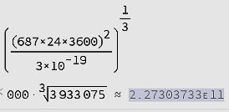 soit  

Avec *T*Mars = 687 j = 687 × 24 × 60 × 60 s

m = 2,3×1011 m.

Valeur cohérente car comprise entre *a*Terre = 1,5×1011 m et *a*Jupiter = 7,8×1011 m.

**2. Observer Mars à l’aide d’une lunette astronomique**

1. **Sur la figure A1 de l’ANNEXE 2 À RENDRE AVEC LA COPIE, on note L1 et L2 les deux lentilles minces convergentes. Préciser la lentille correspondant à l’objectif et celle correspondant à l’oculaire de la lunette.**

**(0,25pt)** La lentille L1 est la lentille la plus proche de l’objet à observer : **L1 est l’objectif**.

La lentille L2 est la lentille la plus proche de l’œil : **L2 est l’oculaire**

1. **Tracer sur la figure A1 de l’ANNEXE 2 À RENDRE AVEC LA COPIE la marche des rayons lumineux provenant de B∞ à travers la lentille L1 et la lentille L2 en faisant apparaitre l’image intermédiaire, notée A1B1, de l’objet A∞B∞ à travers la lentille L1.**

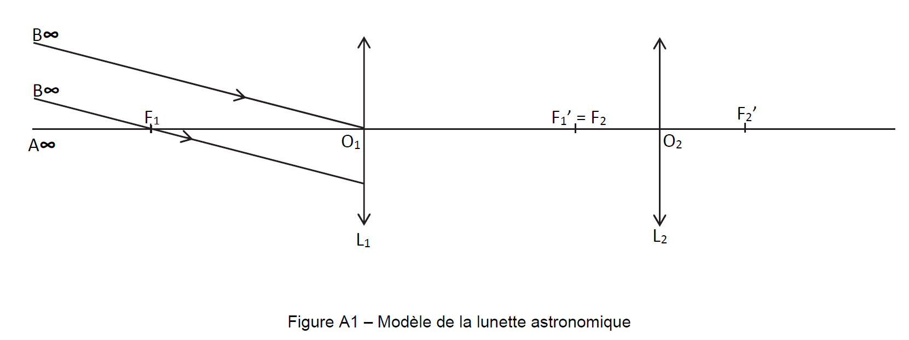

θ2

θ2

θ1

A1

θ2

θ1

B1

**(1pt)** *Justifications ci-dessous non demandées.*

*Le rayon issu de B∞ et passant par le foyer objet F1, émerge de L1 parallèlement à l’axe optique (en rouge). Il sort de L2 en passant par le foyer image F’2 de L2.*

*Le rayon issu de B∞ et passant par le centre optique O1 de L1 n’est pas dévié (en bleu). Il sort de L2 parallèle au rayon précédent car l’image définitive est située à l’infini.*

*L’objet A∞B∞ étant situé à l’infini, son image A1B1 par L1 est située dans le plan focal image de L1 : A1 est donc confondu avec F’1 = F2 et B1 est l’intersection des deux rayons issus de B∞.*

1. **Représenter les angles *θ*1 (angle sous lequel est vu Mars à l’œil nu) et *θ*2 (angle sous lequel est vu Mars à l’aide de la lunette) sur la figure A1 de l’ANNEXE 2 À RENDRE AVEC LA COPIE.**

**(0,5pt)** Angles représentés sur l’annexe A1.

1. **On rappelle que le grossissement *G* de la lunette s’écrit : . Établir que le grossissement s’exprime en fonction des distances focales de l’objectif et de l’oculaire notées respectivement *f* ’obj et *f*’ocu : .**

**(0,5pt)** Grossissement : . Pour de petits angles exprimés en radian : tan*θ* ≈ *θ*.

Triangle O1A1B1:  ; Triangle O2A1B1: 

⇔ 

1. **Dans la situation où Mars est au plus près de la Terre, déterminer parmi les oculaires fournis avec la lunette décrite au tableau 2, celui qui permet à un observateur de voir Mars au moins aussi grosse que la Lune vue à l’œil nu.**

**(1pt)**

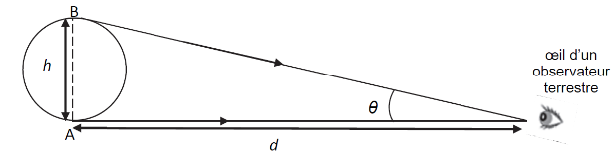 donc  avec*f* ’obj = 900 mm.

Pour de petits angles en radian : tan *θ* ≈ *θ* = .

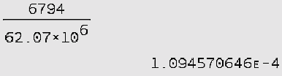Angle sous lequel Mars est vue à l’œil nu : *θM* =  =  = **1,095×10–4 rad.**

Angle sous lequel la Lune est vue à l’œil nu : *θL* = 9,0×10–3 rad.

L’observateur souhaite voir Mars à travers la lunette astronomique au moins aussi grosse que la Lune vue à l’œil nu donc :

*θ*2 *θL* = 9,0×10–3 ×10–4 rad

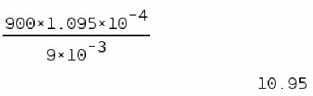*θ*1 = *θM* = 1,095×10–4 ×10–3 rad.

Dans le cas où *θ*2 = *θL* ⇔  = **11 mm**.

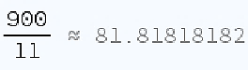Le grossissement minimal correspondant est *G*min =  = **82.**

Calculons les trois grossissements possibles pour les trois oculaires : 

|  |  |  |  |
| --- | --- | --- | --- |
| *f* ’ocu (en m) | 10 | 25 | 40 |
| *G* | 90 | 36 | 22,5 |

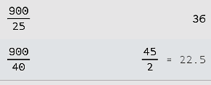Seul l’objectif de distance focale **10 mm** convient car *G* = 90 > *G*min = 82.

**Merci de nous signaler d’éventuelles erreurs :** [**labolycee@labolycee.org**](mailto:labolycee@labolycee.org)